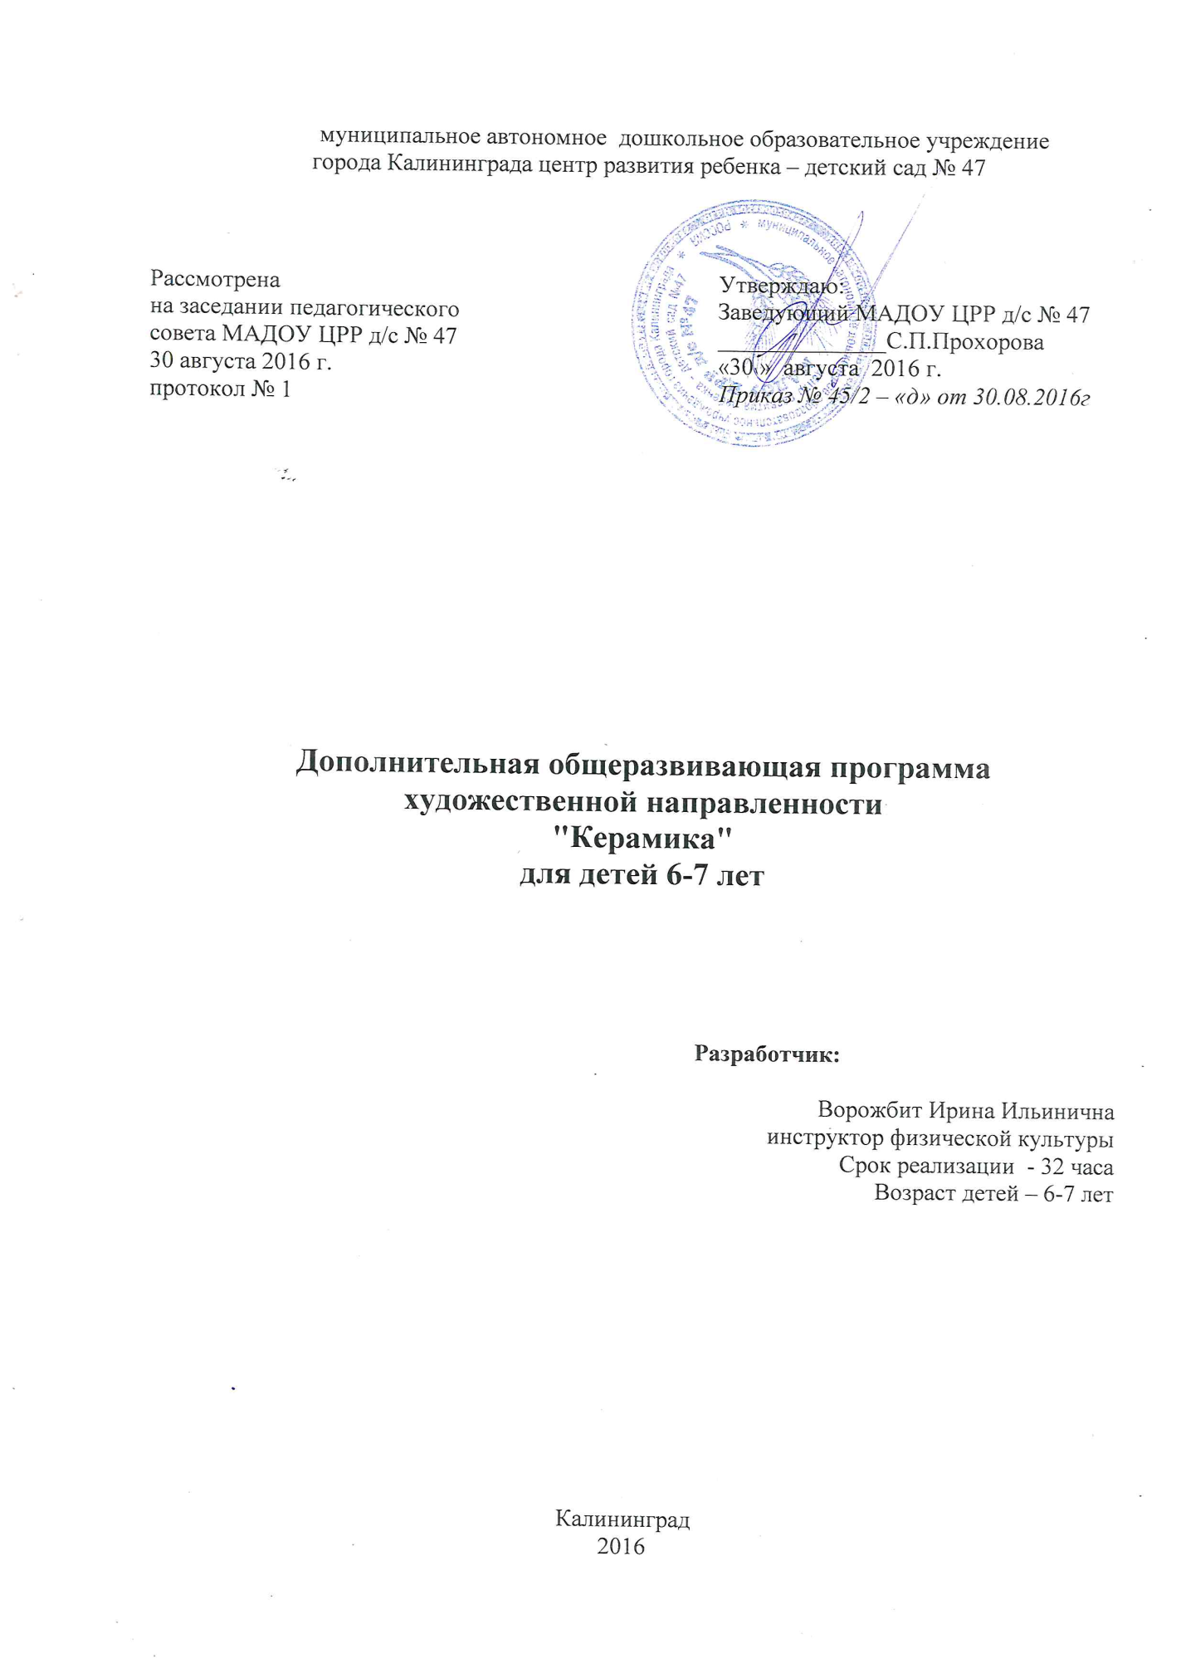

Раздел 1. Комплекс основных характеристик программы.

Пояснительная записка

Разные виды изобразительной деятельности формируют художественный вкус ребенка, и если рисунок и аппликация воздействуют на эстетическое посредством точности линий и красочности цвета, то в лепке на первое место выступает объемная форма предмета, пластика и ритм. Все три компонента реально существуют в пространстве, что формирует в ребенке умение быстро воспринимать и познавать красоту пластической формы предметов.
Декоративно-прикладное искусство является частью культуры России, а сохранение национального культурного достояния, его развитие и переосмысление с позиции нового времени, сохранение и почитание народных традиций является неотъемлемой частью воспитания высоконравственной личности. Это во многом определяет успех возрождения национальной культуры, дальнейшее развитие традиций народного искусства.
Одним из средств эстетического воспитания является знакомство детей с народным прикладным искусством, с разными его видами, в том числе и мелкой декоративной пластикой народных умельцев. Красивые обобщенные формы, изображающие кукол, зверей, птиц с условной яркой росписью, радуют детей и положительно влияют на развитие их художественного вкуса.

Актуальность программы заключается в художественном развитии детей дошкольного возраста. Об этом свидетельствует увлеченность детей работой, повышение их творческой активности, инициативы и самодеятельности, повышение художественного качества декоративных работ, созданных детьми, как результат влияния народного прикладного искусства.
В ходе выполнения тематических творческих заданий дети приобретают уверенность в том, что они могут от начала и до конца (от подготовки материала к работе, выполнения лепки, росписи) выполнять красивые и необходимые вещи: предметы для оформления детского сада, сувениры, украшения и т.д. Ярко проявляются при этом индивидуальные творческие склонности детей: одни дети хорошо передают декоративность цвета, красочность работ, другие создают выразительные композиции, третьи проявляют склонность к росписи, некоторых увлекает возможность участия в оформлении интерьера, выставок.

Отличительной особенностью программы является ознакомление с новыми, более современными материалами, такими как «Керапласт», «Пластика» и техническими приемами их использования,что вносит необходимую новизну в творчество детей, способствует развитию их инициативы и самостоятельности в работе.
Лепка по своему характеру требует, с одной стороны – развитых ощущений и восприятий, а с другой – сама совершенствует эти ощущения и восприятия. В лепке ребенок должен отразить материальные свойства тел – их объем, форму, фактуру. Для узнавания предмета детям дошкольного возраста достаточно лишь некоторых общих признаков. Процесс лепки требует тончайшего анализа и синтеза объемных свойств предмета.
Активное обследование предмета перед лепкой – это педагогический способ организации чувственного опыта детей, в котором можно условно вычленить четыре этапа.
Первый этап - это организация восприятия предмета в целом.
На втором этапе обследование предмета сочетается с его анализом
(анализ основных частей и определение их свойств - форма, величина, пропорции и т.д.).
Третий этап-выделение более мелких частей предмета и установление их формы, величины, пространственного положения по отношению к основным частям.
Четвертый этап - повторное целостное восприятие предмета.
Таким образом, детям предлагается система обобщенных действий, которые они проделывают сначала под руководством взрослых, а позднее самостоятельно.
В процессе работы педагогом используются следующие методы работы:
- словесные (беседы, рассказы, игры);
- наглядные (репродукции произведений декоративно-прикладного искусства, фотографии, посещение выставок и музеев);
- практические (педагог на практике показывает технологию изготовления игрушки, отработка детьми приемов изготовления)
Реализация программы предполагает личностно-ориентированный подход к детям: учет их возможностей, интересов, развитие творческой самостоятельности
В процессе изучения программы дети осваивают три вида лепки: предметная, сюжетная и декоративная.
В предметной лепке изображение отдельных предметов для ребенка является более простым, чем в рисовании. Дети с интересом лепят фигуры людей и животных. В результате обучения детей можно подвести к относительно правильному изображению предмета, хотя при лепке они придают им лишь наиболее яркие, характерные признаки, а форма основных частей остается обобщенной.
Сюжетная лепка требует от детей большого объема работы, так как нужно вылепить каждый предмет, входящий в композицию, установить его в нужном положении, дополнить лепку деталями. Сюжетом для лепки могут служить эпизоды из окружающей жизни, содержание некоторых сказок, рассказов.
Декоративная лепка. Одним из средств эстетического воспитания является знакомство детей с народным декоративно-прикладным искусством, с разными его видами, в том числе и мелкой декоративной пластикой народных умельцев. Красивые обобщенные формы, изображающие кукол, зверей и птиц с условной яркой росписью, радуют детей и положительно влияют на развитие их художественного вкуса ,расширяют детские представления и фантазии .
Декоративная лепка позволяет учить детей предварительно обдумывать тему, условно решать форму предмета и роспись. Работа над предметами декоративной лепки учит детей обращению с инструментами, различным приемам лепки, а главное - декоративному заполнению пространства.
Материалами, используемым для лепки, являются пластилин, глина и современные пластические материалы - керапласт, «пластика». Преимущество современных материалов в том, что они сушатся при более низкой температуре, при высыхании без использовании высокой температуры сохраняют форму. В керапласт и пластику можно добавлять красители и таким образом получать окрашенный материал.
Предметная лепка детей старшего дошкольного возраста включает в себя не только изображение различных объектов.
Дети старшей и подготовительной групп, в связи с возросшими возможностями изобразительных умений, овладевают разнообразными приемами лепки и росписи народных игрушек, умеют определить особенности игрушки, отличие её от другой.
Декоративная лепка включает предметы, требующие особого подхода в оформлении – декоративные пластины, посуду с несложным декоративным узором. Позднее детям предлагаются предметы по мотивам народных игрушек – каргопольской, как наиболее простой, декоративной посуды.

Адресат программы – воспитанники старшего, подготовительного возраста дошкольного образовательного учреждения
Возраст детей, участвующих в программе:
- дети 6 - 7 лет;

Объём и срок освоения программы:
- срок реализации программы рассчитан на 32 часа;
- 1 час = 1 занятие.
Продолжительность 1 занятия: 25-30 минут.

Формы обучения: очная, групповая.

Особенности организации образовательного процесса :

- беседы, рассматривание иллюстраций, народных игрушек, предметов быта, чтение художественной литературы
- лепка
- раскрашивание изделий
- коллективная творческая деятельность
Создание условий : в методическом кабинете имеется комплект народных игрушек, иллюстрации, художественная литература в учреждении действуют мини-музеи «Русская изба», «Моя Родина-Россия», «Керамика».

Режим занятий - во второй половине дня,

Цель программы :

Развитие творческих способностей детей, воспитание любви и уважения к традициям народного искусства в процессе декоративной лепки.

Задачи:
1. Продолжать формировать изобразительные способности детей путем освоения выразительных средств лепки.
2. Закрепить навыки работы с пластическим материалом ( пластилином, глиной, керапластом), проявлять инициативу в поиске форм, способов лепки.
3. Учить детей создавать лепные композиции, развивать умение создавать выразительный образ.
4. Знакомить детей с образцами народного декоративно-прикладного искусства дымковской, филимоновской, каргопольской, абашевской, гжельской игрушками и развивать интерес к народному искусству.
5. Развивать художественный вкус, эстетическое восприятие в процессе росписи народных игрушек.
6. Развивать творческую самостоятельность в процессе лепки.
7. Продолжать развивать мелкую моторику пальцев рук, скоординированность движений, глазомер, пространственное мышление.
8. Формировать желание дальнейшего изучения народного искусства.

Учебный план

№  п/п | Тема занятия | Кол-во  часов
1. | Послушный керапласт | 6
2. | Дымковская игрушка. | 4
3. | Филимоновская игрушка | 4
4. | Новогодний сувенир | 2
5. | Каргопольская игрушка | 4
6. | Весенний подарок маме | 2
7. | Абашевская игрушка | 4
8. | Декоративная посуда гжельских мастеров | 4
9. | Декоративное панно | 2
 | Всего | 32

\\\\\
\\

Рабочая программа

Месяц | Тема, номер занятия | Программное содержание
Октябрь-Ноябрь  О кт ябрь  Н оябрь | Занятие 1-6  Послушный керапласт.  «Пирамидка»,«Чайник  с крышкой»,  «Белка». | Повторение основных приемов и умений, полученных в старшей группе. Свободный выбор темы для лепки.
Ноябрь- декабрь | Занятия 7-10  Дымковская игрушка  «Жар – птица»  «Барышня с младенцем» | Введение ребенка в мир народного декоративно-прикладного искусства, народной игрушки. Рассказ об истоках, показ образцов, изучение основных приемов лепки и росписи народной игрушки.  Дымковская игрушка. Роспись игрушки гуашевыми красками по мотивам дымковских мастеров.
Декабрь - Январь | Занятия 11-14  Филимоновская игрушка  «Свинья»  «Свистулька- птичка» | Рассказ об истоках, показ образцов, изучение основных приемов лепки и росписи народной игрушки.
Январь-Февраль | Занятия 15-16  Изготовление новогоднего сувенира – подарка  «Ветка ёлки» | Свободное использование знакомых приемов лепки для изготовления сувенира. Использование окрашенного керапласта и декоративных деталей.
Февраль - Апрель | Занятия 17-20  Каргопольская игрушка.  «Мужичок с гармошкой»  «Собака с птицей» | Рассказ об истоках, показ образцов, изучение основных приемов лепки и росписи народной игрушки.
 | Занятия 21-22  Весенний подарок маме.  «Медальон» | Изготовление плоскостной цветочной композиции из керапласта, окрашенного красителями. Отработка приемов украшения поделки. Использование декоративных элементов.  Рассказ об истоках, показ образцов, изучение основных приемов лепки и росписи народной игрушки.
Занятия 23-26
Абашевкая игрушка.
«Баран»
«Олень»

Апрель - Май  Д е  к  а брь | Занятия 27-30  Декоративная посуда. Гжельская роспись  «Тарелка»  «Петушок» | Рассказ об истоках, показ образцов, изучение основных приемов лепки и росписи посуды.
 | Занятия 31-32  «Декоративное панно» | Изготовление плоскостной композиции из керапласта. окрашенного красителями. Отработка приемов украшения поделки на пластилине. Окрашивание деталей гуашью.

Планируемые результаты:

Результатом реализации программы является запас знаний о народном декоративно-прикладном искусстве (дымковской, филимоновской, каргопольской, абашевской, гжельской игрушками) , интерес к народному искусству, развитая мелкая моторика пальцев рук, умение работать творческим коллективом.

Раздел 2. «Комплекс организационно-педагогических условий»
Календарный учебный график.

Продолжительность учебного года |  | 8 месяцев (1октября-31мая)
Срок реализации программы |  | 32 часа
Продолжительность образовательного процесса |  | 32 недели
Периодичность |  | раз в неделю
Количество занятий
В неделю | В месяц |  | В год
1 | 4 |  | 32

Условия реализации программы.

1. Материально-техническое обеспечение:
Место проведения - методический кабинет.
Оборудование - материал для лепки (керапласт), стэки, стаканчики с водой, кисточки, гуашь, видео-проектор ,магнитофон.
Наглядный материал:
1.Книги-раскраски
2.Серия иллюстраций о народных промыслах
3.Серия иллюстраций о народных игрушках
4. Серия иллюстраций о народных предметах быта
5.Набор народных игрушек(каргопольские, дымковские, абашевские)
6.Экспонаты мини-музея «Русская изба»
7. Экспонаты музея «Моя Родина-Россия»
2. Информационное обеспечение - интернет источники.

3. Кадровое обеспечение - в реализации программы участвует 1 педагог- специалист дошкольного учреждения.
Формы аттестации
1.Формы отслеживания:
-мониторинг
-готовое изделие
-отзывы родителей
-табель посещаемости
2.Формы предъявления и демонстрации образовательных результатов:
-выставка готовых работ
-фото готовых работ
Оценочные материалы
Способ проверки знаний по реализации дополнительной образовательной программы проходит в форме мониторинга уровней освоения программы 2 раза в год.

Список литературы
Основная и дополнительная учебная литература

- Н.Б.Халезова «Лепка в детском саду». М.: Просвещение, 1986 г.
- Н.Б.Халезова « Народная пластика и декоративная лепка в детском саду». М., Просвещение, 1984 г.
- Художественное творчество в детском саду / Под ред. Н.А.Ветлугиной
- В.Я.Рафаенко «Народные художественные промыслы», М., Знание, 1988 г.
- Лепка: фигурки из пластилина, глины, гипса, папье-маше», «ЭКСМО-Пресс», 2000 г.
- З.Марина «Лепим из пластилина», СПб.: «КОРОНА принт», 1997 г.
- В.Кард, С.Петров « Сказки из пластилина», СПб «Валери», 1997 г.
- Эстетическое воспитание в детском саду / Под ред. Н.А.Ветлугиной, 1978 г.

